1. Junginys kurio formulė I:
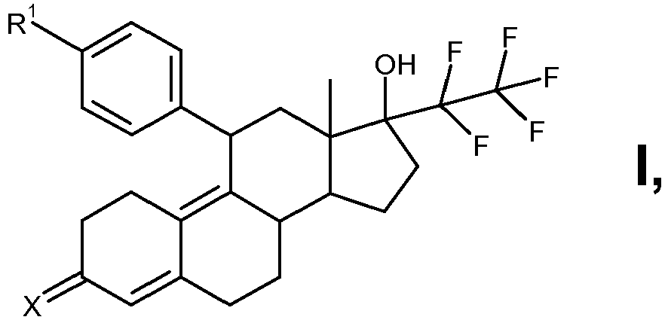
kur:
R¹ žymi arba liekaną Y, arba fenilo žiedą, turintį vieną arba du Y liekanos pakaitus;
Y yra pasirinktas iš grupės, kuri susideda iš SR², S(O)R³, S(O)₂R³, S(O)(NH)R³, S(O)(NR⁴)R³, S(O)₂NR⁹R¹⁰ ;
R² žymi vandenilį, C₁-C₆-alkilą, C₇-C₁₀-aralkilą arba arilą;
R³ žymi C₁-C₆-alkilą arba arilą;
R⁴ žymi S(O)₂R⁶ grupę;
R⁶ žymi fenilą arba 4-metilfenilą;
X žymi deguonies atomą, NOR⁷ arba NNHSO₂R⁷;
R⁷ yra pasirinktas iš grupės, kuri susideda iš vandenilio, C₁-C₁₀-alkilo, arilo;
R⁹, R¹⁰ nepriklausomai vienas nuo kito yra pasirinkti iš grupės, kuri susideda iš vandenilio, C₁-C₁₀-alkilo arba arilo, arba, alternatyviai, kartu su azoto atomu žymi 3 - 8 narių prisotintą arba neprisotintą heterociklinį žiedą;
ir jų pavieniai stereozomerai, jų druskos, solvatai arba druskų solvatai, įskaitant visas kristalines modifikacijas.

2. Junginys pagal 1 punktą, kuriame:
R¹ žymi arba liekaną Y, arba fenilo žiedą, kuris turi vieną Y liekanos pakaitą
Y yra pasirinktas iš grupės, kuri susideda iš SR², S(O)R³, S(O)₂R³, S(O)(NH)R³, S(O)(NR⁴)R³, S(O)₂NR⁹R¹⁰; ir
R² žymi vandenilį arba C₁-C₆-alkilą;
R³ žymi C₁-C₆-alkilą; ir
X žymi deguonies atomą;
R⁶ žymi fenilą arba 4-metilfenilą; ir
R⁹, R¹⁰ nepriklausomai vienas nuo kito žymi vandenilį arba C₁-C₆-alkilą arba fenilą;
ir jų pavieniai stereozomerai, jų druskos, solvatai arba druskų solvatai.

3. Junginys pagal 1 punktą, kur R¹ žymi S(O)₂R³ ir X žymi O.

4. Junginys pagal 3 punktą, kur R³ žymi C₁-C₆-alkilą.

5. Junginys pagal 1 punktą, kur R¹ žymi S(O)(NH)R³ ir X žymi O, ir jų pavieniai stereozomerai.

6. Junginys pagal 5 punktą, kur R³ žymi C₁-C₆-alkilą, ir jų pavieniai stereozomerai.

7. Junginys pagal 6 punktą, kur R³ žymi metilą, ir jų pavieniai stereozomerai.

8. Junginys pagal 1 punktą, kur R¹ žymi SOR³ ir X žymi O, ir jų pavieniai stereozomerai.

9. Junginys pagal 8 punktą, kur R³ žymi C₁-C₆-alkilą, ir jų pavieniai stereozomerai.

10. Junginys pagal 9 punktą, kur R³ žymi metilą, ir jų pavieniai stereozomerai.

11. Junginys pagal 1 punktą, kur R¹ žymi SR² ir X žymi O.

12. Junginys pagal 11 punktą, kur R² žymi vandenilį.

13. Junginys pagal 11 punktą, kur R² žymi C₁-C₆-alkilą.

14. Junginys pagal 13 punktą, kur R² žymi metilą.

15. Junginys pagal 11 punktą, kur R² žymi arilą.

16. Junginys pagal 15 punktą, kur R² žymi fenilą.

17. Junginys pagal 11 punktą, kur R² žymi C₇-C₁₀-aralkilą.

18. Junginys pagal 17 punktą, kur R² žymi benzilą.

19. Junginiai pagal 2 punktą, kur R² žymi metilą, etilą arba vandenilį.

20. Junginiai pagal 1 punktą, kur R³ žymi C₁-C₆-alkilą.

21. Junginiai pagal 4 punktą, kur R³ žymi metilą arba etilą.

22. Junginiai pagal 1 punktą, kur R⁶ žymi fenilą.

23. Junginiai pagal 1 punktą, kur X yra deguonies atomas.

24. Junginiai pagal 1 punktą, kur Y žymi SR² arba S(O)₂R³, arba S(O)(NH)R³, kur R² yra lygus vandeniliui, metilui arba etilui, ir R³ yra lygus metilui arba etilui.

25. Junginiai pagal 1 punktą, kur Y žymi S(O)₂R³.

26. Junginiai pagal 1 punktą:
(11β,17β)-17-hidroksi-11-[4-(metilsulfanil)fenil]-17-(pentafluoretil)estra-4,9-dien-3-onas;
(11β,17β)-11-[4-(etilsulfanil)fenil]-17-hidroksi-17-(pentafluoretil)estra-4,9-dien-3-onas;
(11β,17β)-17-hidroksi-11-{4-[(RS)-metilsulfinil]fenil}-17-(pentafluoretil)estra-4,9-dien-3-onas;
(11β,17β)-11-[4-(etilsulfonil)fenil]-17-hidroksi-17-(pentafluoretil)estra-4,9-dien-3-onas;
(11β,17β)-11-[4-(benzilsulfanil)fenil]-17-hidroksi-17-(pentafluoretil)estra-4,9-dien-3-onas;
N-[{4-[(11β,17β)-17-hidroksi-3-okso-17-(pentafluoretil)estra-4,9-dien-11-il]fenil}(RS)(metil)oksido-λ⁶-sulfaniliden]-4-metilbenzeno sulfonamidas;
(11β,17β)-17-hidroksi-11-[4-(RS-metilsulfonimidoil)fenil]-17-(pentafluoretil)estra-4,9-dien-3-onas;
(11β,17β)-17-hidroksi-11-[4'-(metilsulfanil)bifenil-4-il]-17-(pentafluoretil)estra-4,9-dien-3-onas;
(11β,17β)-17-hidroksi-11-[4'-(metilsulfonil)bifenil-4-il]-17-(pentafluoretil)estra-4,9-dien-3-onas;
N-[{4'-[(11β,17β)-17-hidroksi-3-okso-17-(pentafluoretil)estra-4,9-dien-11-il]bifenil-4-il}(RS)(metil)oksido-λ⁶-sulfaniliden]-4-metilbenzeno sulfonamidas;
(11β,17β)-17-hidroksi-11-[4'-(RS-metilsulfonimidoil)bifenil-4-il]-17-(pentafluoretil)estra-4,9-dien-3-onas;
(11β,17β)-17-hidroksi-17-(pentafluoretil)-11-(4'-sulfanilbifenil-4-il)estra-4,9-dien-3-onas;
4'-[(11β,17β))-17-hidroksi-3-okso-17-(pentafluoretil)estra-4,9-dien-11-il]-N,N-dimetilbifenil-4-sulfonamidas;
4-[(11β,17β)-17-hidroksi-3-okso-17-(pentafluoretil)estra-4,9-dien-11-il]-N,N-dimetilbenzeno sulfonamidas.

27. Junginys pagal vieną iš ankstesnių punktų, skirtas ligų gydymui ir profilaktikai.

28. Junginys pagal vieną iš 1 - 26 punktų, skirtas gimdos fibroidų, endometriozės, sunkių menstruacinių kraujavimų, meningiomų, nuo hormonų priklausomo krūties vėžio ir nusiskundimų, susijusių su menopauze, vaisingumo kontrole ir skubia kontracepcija, gydymui ir profilaktikai.

29. Junginio pagal vieną iš 1 - 26 punktų panaudojimas gaminant gydomąjį produktą ligų gydymui ir (arba) profilaktikai.

30. Junginio pagal vieną iš 1 - 26 punktų panaudojimas gaminant gydomąjį produktą gimdos fibroidų, endometriozės, sunkių menstruacinių kraujavimų, meningiomų, nuo hormonų priklausomo krūties vėžio ir nusiskundimų, susijusių su menopauze, vaisingumo kontrole ir skubia kontracepcija, gydymui ir (arba) profilaktikai.

31. Gydomasis produktas, turintis junginį pagal vieną iš 1 - 26 punktų, derinyje su kita veikliąja medžiaga.

32. Gydomasis produktas, turintis junginį pagal vieną iš 1 - 26 punktų, derinyje su inertiniu, netoksiniu, farmaciniu požiūriu priimtinu ekscipientu.

33. Gydomasis produktas pagal 31 arba 32 punktą skirtas gimdos fibroidų, endometriozės, sunkių menstruacinių kraujavimų, meningiomų, nuo hormonų priklausomo krūties vėžio ir nusiskundimų, susijusių su menopauze, vaisingumo kontrole ir skubia kontracepcija, gydymui ir (arba) profilaktikai.

